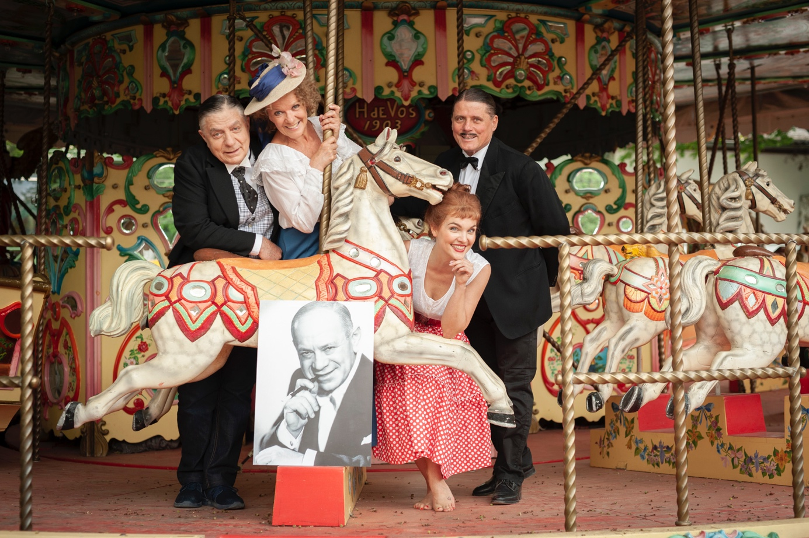Die Festspiele Stockerau spielen auf!
Monate der Überlegungen, Monate eines hin & her, Monate der Unsicherheit und Ungewissheit – kann gespielt werden, wie kann gespielt werden, wird das Publikum überhaupt kommen, oder wird die Angst dominieren? Können wir es wagen, das geplante und bereits verschobene Stück „Der Floh im Ohr“ zu spielen, oder ist das wirtschaftliche Risiko zu hoch?
Die Stadtgemeinde, der Intendant und das Festspielteam haben nach reiflicher Überlegung beschlossen heuer für Sie zu spielen, aber die Großproduktion „Der Floh im Ohr“ auf 2022 zu verschieben.
So seien Sie gespannt – we proudly present:
Hermann Leopoldi „Einmal im Jahr ist ein jeder Optimist“
Unter der Leitung des Intendanten Christian Spatzek steht heuer die Hermann Leopoldi Revue „Einmal im Jahr ist ein jeder Optimist“ vor dem bezaubernden Belvedereschlössl in Stockerau auf dem Programm.
Basierend auf den Werken von Hermann Leopoldi wird eine musikalische Zeitreise der Jahre 1910 – 1959 mit dem hochkarätigen Festspiel-Ensemble geboten. Hermann Leopoldi hat mit seinem einzigartigen Oeuvre eine unerschöpfliche Vielfalt an Duetten, Liedern und andern Kompositionen hinterlassen, die nicht vergessen werden dürfen.
Die szenische Auflösung der Anekdoten aus Leopoldis abenteuerlichem Leben vor dem wunderbaren Bühnenbild, gestaltet von Manfred Waba, garantiert einen kurzweiligen und unterhaltsamen Abend.
Sehr erfreulich ist, dass sich Ronald Leopoldi, der 1955 geborene Sohn von Hermann Leopoldi, bereit erklärt hat, dieses Projekt persönlich zu unterstützen.
Freuen Sie sich auf launige Sommerabende in malerischem Ambiente mitten in Stockerau. Ein besonders Zuckerl ist der Eintritt bei freier Spende. Die Kultur muss wieder in Schwung kommen, ein aufeinander Zugehen ist wichtiger, denn je.
Sichern Sie sich Ihre Zählkarte – erhältlich im Bürgerservice der Stadtgemeinde Stockerau und auf www.festspiele-stockerau.at
Selbstverständlich steht die Gesundheit an oberster Stelle, daher dürfen Sie davon ausgehen, dass wir „Covid-safe“ veranstalten. Details dazu entnehmen Sie bitte den Websites Stockerau und Festspiele Stockerau oder erkundigen sich im Bürgerservice, da sich die Auflagen der Bundesregierung jederzeit ändern können.
Das Ensemble:
Barbara Kaudelka, Angela Schneider, Andrea Spatzek, Lisa Marie Rettenbacher, Alfred Pfeifer, Ciro de Luca, Gernot Kranner, Paul Schmitzberger, Gerhard Karzel, Goran David, Christian Spatzek u.a.
Termine/Zeiten:
Beginn jeweils um 18:30/Einlass um 17:45 Uhr
Donnerstag, 29. Juli – Sonntag, 1. August
Donnerstag, 5. August – Sonntag, 8. August
Location: Open Air: Belvedereschlössl: Belvederegasse 3, 2000 Stockerau
Tickets/Zählkarten:
Eintritt bei freier Spende – Zählkarten erhältlich:
Stadtgemeinde Stockerau und im Ticketshop auf www.festspiele-stockerau.at
Großer Dank an unsere Partner:
Hypo NOE, Wiener Städtische Versicherung, Peter Max VertriebsgmbH, Arbeiterkammer Niederösterreich, Untis GmbH, Rembrandtin Coatings GmbH, J. u. A. Frischeis Gesellschaft m.b.H., Raiffeisenbank Stockerau, Heger & Partner, Stockerauer Saubermacher GmbH, Schneps Transport GmbH, Lehner, Baumgartner & Partner Steuerberatung GmbH & Co KG; Securop Sicherheitsdienst

Alle Informationen: www.festpiele-stockerau.at & www.stockerau.at

